**EXCELENTÍSSIMO SENHOR PRESIDENTE DA CAMARA MUNICIPAL DE SUMARÉ**

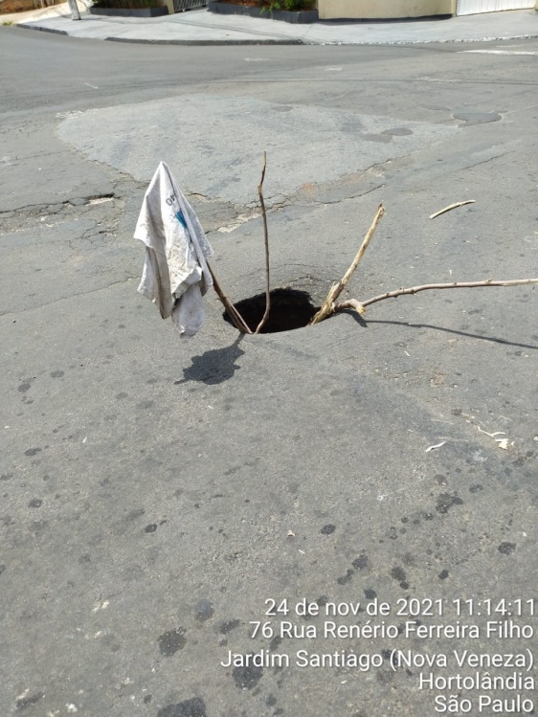 **INDICO**, ao Exmo. Senhor Prefeito Municipal, que determine ao departamento competente providências **URGENTES** no sentido efetuar a recuperação de asfalto cedido na Rua Renério Ferreira Filho, 76, Jd Santiago, Sumaré.

A solicitação se faz necessária tendo em vista que o local encontra-se com um buraco resultante do sedimento no asfalto e já se encontra com tamanho consideravel e com risco da aumentar devido ao asfalto ao redor estar prestas a ceder tambem.

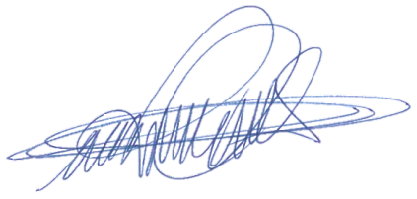Sala das sessões, 07 de dezembro de 2021.

**DIGÃO**

**VEREADOR**